2016自贡市中考物理试题
选择题（每小题2分，共计36分）
1、下列数据，最接近实际情况的是（ ）
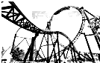
A．教室课桌的高度约80cm B．人步行的平均速度约为10m/s
C．现在教室的温度60℃ D．一个苹果的质量约为5kg
2、如图是小明在玩过山车的情景。下列对此过程中小明的状况叙述正确的是( )
A.质量不断改变 B. 运动方向不变
C. 受到重力的方向始终竖直向下 D.在运动中始终处于二力平衡状态。
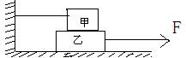
3、如图，在光滑的水平面上叠放着甲、乙两个木块，甲木块用一根细绳拴在左边固定的竖直板上，现在用力把木块从右端匀速地抽出来，所用的力F=15N，则甲、乙两个木块所受到的摩擦力是（ ）
A.甲为零，乙受到向右的15N的力 B.甲乙都受到向右15N的力
C.甲乙都受到向左15N的力 D.甲、乙均受力15N，甲受向右的力，乙受向左的力。
4、关于声现象，下列说法正确的是（ ）
A．“闻其声而知其人”主要是根据声音的音色来判断的
B．吹奏笛子时，演奏者用手指按住不同气孔，是为了改变发出声音的响度；
C．公共场合要“轻声慢语”指的是减小声音的音调；
D．超声波可以在真空中传播
5、如图所示的图像中，描述的是同一种运动形式的是（ ）
A． A与B； B． A与C； C． C与D； D． B与C
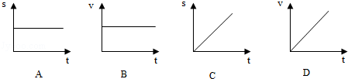

6、关于物理知识在生活中的应用，下列说法中错误的是（ ）
A．拍打衣服上的灰尘利用了惯性 B．茶壶利用了连通器的原理
C．电饭锅工作利用了电流的热效应D．电动机是根据电磁感应现象制成的。
7、以下常见的物态变化实例中，放热的是（ ）
A.春天，冰雪消融 B.夏天，积水干涸 C.秋天，草木上出现了霜 D.冬天，冰冻的衣服变干
8、下列课本中的实验在探究时都要反复进行多次，目的是为了减小误差的是（ ）
A． 探究杠杆的平衡条件 B． 伏安法测电阻
C． 探究光的反射规律 D． 探究浮力大小与哪些因素有关
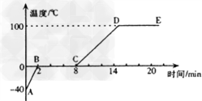
9、小丽同学对冰加热，她将冰熔化成水
直到沸腾的过程，绘制成如图所示的温度随时间变化的图象，下列分析正确的是
A．水沸腾时温度不变，说明沸腾不需要吸热
B．冰熔化时温度不变，内能不变；
C．冰的升温比水快，说明冰的比热容比水小；
D． 图中DE段表示冰的熔化过程；
10、下面是小明同学“物理学习笔记”中的摘录，其中错误的是（ ）
A．做功和热传递在改变物体的内能上是等效的;
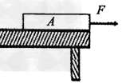
B．分子间相互作用的引力和斥力是同时存在的;[来源:学|科|网]
C．热量总是自发地从温度低的物体向温度高的物体传递;
D．燃料的热值与燃料的总质量没有关系.
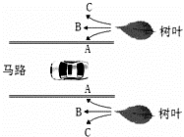
11、一块长为L，质量分布均匀的木板A放在水平桌面上，板A 右端与桌边相齐（如下图所示）。在板的右端施一水平力F 使板A 右端缓慢地离开桌边L/3 ，在板A 移动过程中，下列说法正确的是（ ）
A．A 对桌面的压强不断变小B．对桌面的压力不变
C．A 对桌面的压强不变 D．A 对桌面的压力不断变小．
12、我们经常看到这样的现象：在无风的天气，汽车在马路上快速驶过以后，马路两边的树叶会随风飘动，如图所示，汽车向左行驶，马路两边的树叶会沿着A、B、C哪一个方向飘动（ ）
A．向A方向飘动 B．向B方向飘动 C．向C方向飘动 D．条件不足，无法判断
13、关于功和能的认识，错误的是（ )
A．相同时间内，物体做功越多，功率越大
B．物体的机械能越多，物体的内能就越多
C．在热机的做功冲程中，内能转化为机械能
D．反复弯折铁丝，弯折处变热，说明做功可以改变物体的内能
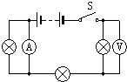
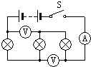
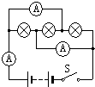
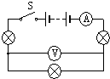
14、在如图所示的四个电路中，哪个电路中三个电灯是并联的（ ）
A
D
C
B

[来源:学#科#网]

15、为节约用电，小明总是随手关掉家中暂时不使用的家用电器，每多关闭一个家用电器，家庭电路里变大的物理量是（ ）
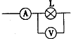
A． 总电阻 B． 总电流 C． 总功率 D． 无法判断
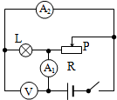
16、如图是小松同学做电学实验时所画电路图的一部分，根据此图中所提供器材，可以直接研究的问题是( )
A.测小灯泡正常发光的电阻 B.测小灯泡的实际电功率
C.测小灯泡消耗的电能 D.测小灯泡产生的热量
17、如图所示的电路，闭合开关后，当滑片P向左移动时，下列说法正确的是（ ）
A．灯泡L变亮 B．电压表示数变大
C．电流表A1示数变小 D．电路消耗的总功率变大
18、某家庭电路的部分电路如图所示，其中甲、乙两处分别装用电器和开关。对此电路，
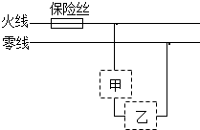
下列说法正确的是( )
A.火线上的保险丝应该改装到零线上
B.甲处应装用电器，乙处应装开关
C.当用电器功率增大时，通过保险丝的电流就增大
D.当保险丝熔断后，可以用铜丝代替

二、填空题（共12分）
19、李白的诗句“举杯邀明月，对影成三人”中的三个人，除他自己外，另外的两个人，一个是由于光的 形成的影子，另一个是由酒面 形成的像．
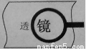
20、彩色电视机屏幕上各种艳丽色彩是由红、_______、蓝三种光通过适当的比例混合得到的；如图所示的透镜是____透镜，用这种透镜制作的眼镜可以用于矫正 _______眼．（选填“近视”或“远视”）
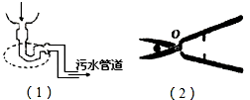
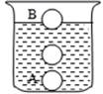
21、物理知识是在生活中有广泛的应用，洗手池的物理知识是在生活中有广泛的应用，洗手池的下水管道常常做成如图所示的弯管，图1中虚线框内部分弯管是利用物理模型 _________ 的原理来设计的，园艺师傅使用如图2所示的剪刀修剪树枝时，常把树枝尽量往剪刀轴O靠近，这样做的目的是通过 _________ 方式达到省力的目的．

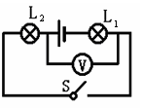
22、如图所示，乒乓球从水里上浮直到漂浮在水面上，乒乓球在A位置时受到的浮力为F_{A}，水对杯底压强为p_{A}；在B位置时受到的浮力为F_{B}，水对杯底压强为p_{B}，则它们的大小关系是F_{A}_____F_{B}，p_{A}_____p_{B}，已知乒乓球的质量为2.7g，当它漂浮在水面时，排开水的体积为_____cm³．
23、某同学连接的电路如图所示，他所用的电源是四节新干电池串联组成的电池组，当他将开关闭合后，电压表的示数为2V，则L₁两端的电压为_______，L₂两端的电压为________。
- 简述、作图、实验题（本大题包括4小题，共22分）
24、小明的妈妈在厨房炒辣椒时，在卧室的小明也能被“辣椒”呛的眼泪直流，这时妈妈为了尽快的消除空气的“辣味”，于是打开了家中的电扇，以加快空气的流通．
请你根据相关的物理知识，回答下列问题：
（1）为什么在卧室也能被“辣椒”呛的眼泪直流？
（2）电扇工作时发生什么样的能量转换？
（3）电扇与家庭中其它的用电器是如何连接的？

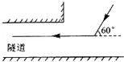
25、如图所示，小明利用一块平面镜使此时的太阳光水平射入隧道内。请你通过作图画出平面镜并标出反射角的度数。
26、某小组同学在探究滑轮组的机械效率与哪些因素有关时，提出了一些猜想并对猜想进行验证。
(1)如果影响机械效率的因素有A、B、C多个，要研究其与B因素的关系，需要先控制其他几个因素不变，而改变_____因素，从而进行研究。
(2)下列A、B是同学提出的两个猜想：
猜想一：两个相同滑轮组成的滑轮组，其机械效率与滑轮组细线的绕法有关；
猜想二：两个相同滑轮组成的滑轮组，其机械效率与滑轮组提升的物重有关．
(3)为了验证上述猜想是否正确，同学们准备分别按图1、图2、图3和图4的滑轮组进行实验．

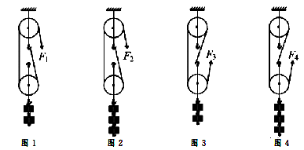
验证猜想一的小组应按图 所示的两个滑轮组进行实验，若实验测得两滑轮组的机械效率大小 （相等／不相等），则可初步判断猜想一是错误的；
验证猜想二的小组应按图 所示的两个滑轮组进行实验，若实验测得两滑轮组的机械效率大小不相等，则可初步判断猜想二是 （正确／错误）的．[来源:学§科§网]
(3)请你为该班同学提出一种提高滑轮组机械效率的方法：________________________．
27、实验室购买了一捆长度为100m的铜导线，某同学想通过实验测其实际长度。该同学首先测得导线横截面积为1.0mm2，查得铜的电阻率为1.7×10-8Ωm，再利用图甲所示电路测出铜导线的电阻Rx，从而确定导线的实际长度。
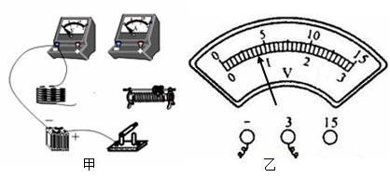
可供使用的器材有：电流表：（0～0.6A）、电压表（0～3V）、滑动变阻器R₁(5Ω,1A)、滑动变阻器R₂：（20Ω，1A）、电源：（电压为6V），开关、导线若干。回答下列问题：
（1）实验中滑动变阻器应选 （填“R₁”或“R₂”），闭合开关S前应将滑片移至 端（填“a”或“b”）。
（2）在实物图中，已正确连接了部分导线，请根据图甲电路完成剩余部分的连接。
（3）调节滑动变阻器，当电流表的读数为0.50A时，电压表示数如图乙所示，读数为 V
（4）导线实际长度为 m（保留1位小数）。
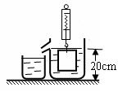
四、计算题（共计15分）
28、如图所示，放在水平面上装满水的一溢水杯，水深为20cm。弹簧测力计挂着重为10N的物块。现将物块侵没在装满水的溢水杯中，静止后溢出水的质量为 0.4kg（g取10N/kg）。求，（1）弹簧测力计的示数.（2）物体的密度[来源:Z.xx.k.Com]

[来源:Zxxk.Com]
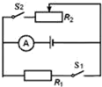
29.在如图所示的电路中，电阻R1的阻值为10Ω，滑动变阻器R2标有“50Ω 2A”字样电流表的量程选择“0～3A”．只闭合电键S1，电流表的示数为0.8安；再闭合S2，电流表的示数变化了0.4安．求：
（1）电源电压．
（2）电阻R2接入电路的阻值．
（3）该电路的最大电功率．

